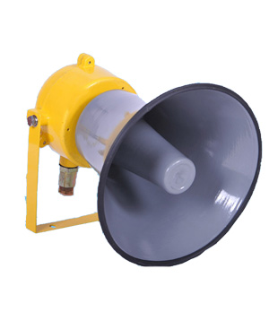 |  |  | 产品名称：防爆扬声器  产品型号：HGBY-25  防爆标志：Exd IIC T6  防护等级：IP66  外形尺寸：Φ300×350  材 质：铝合金  颜 色：黄色（可订制）  电子样品：
适用范围
◆适用于地铁、高速公路、电厂、油站、码头、钢铁公司等对防潮、防火、抗噪、防尘、防冻有特殊要求的环境使用
◆适用于高噪声场所
产品特点 |  | 技术参数
◆结合人的生理特点选择最佳音频，使得声音在空气中的穿透力极强，  近距离宏亮且不刺耳  ◆铝合金压铸外壳，机械强度高，抗冲击力强  ◆外壳表面高温静电喷塑，抗静电能力好，颜色醒目
  防爆标志 | ExdIICT6
  功率 | 25W（10W/15W/20W）
  阻抗 | 16Ω
  频率响应 | 250～3000 Hz
  防护等级 | IP66
  防腐等级 | WF1
  环境温度 | -40～+60℃
  大气压力 | 80～110KPa
  相对湿度 | ≤95%
  引出线孔 | 1-G3/4”
  整机重量 | 6kg
  安装方式 | 壁挂式
使用方法：
1.需要与防爆电话机或着报警信号发生器等有音频输出的设备配合使用
产品外形及安装尺寸
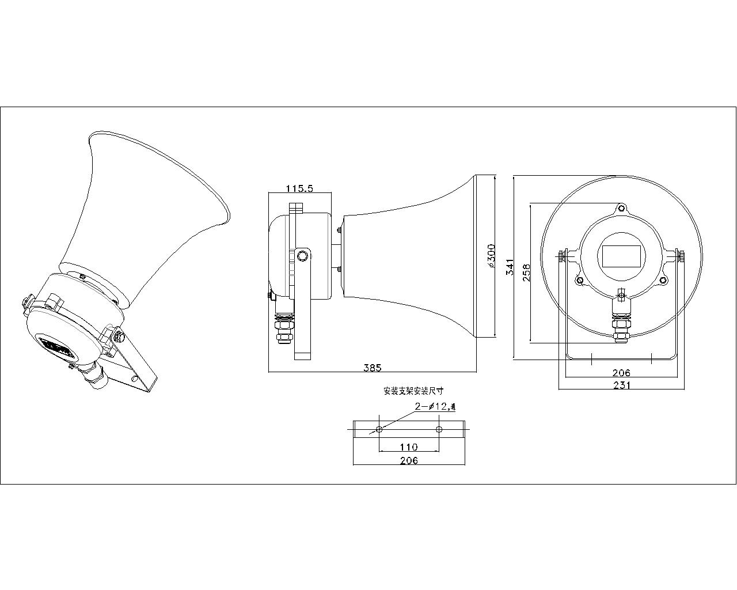
售后服务与支持：
正常使用下，非人为破坏，免费一年保修；
全国统一服务热线：400-6838-158

